|  |
| --- |
| *Gambar 1. Instruktur Memberikan Materi Literasi Numerasi* |

|  |
| --- |
| *Gambar 2. Peserta Berdiskusi untuk Penyusunan Skenario Pembelajaran* |

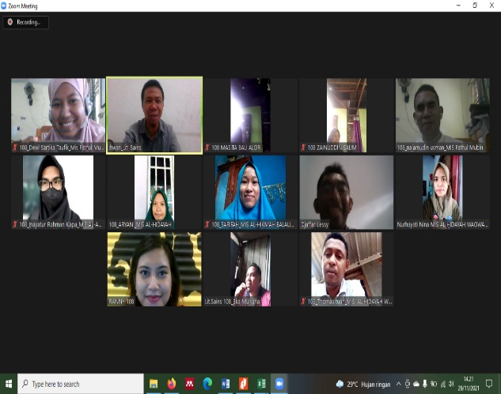

*Gambar 3. Klinik Online melalui Zoom Meeting*